Linah Siabana denuncia crudamente la cultura del silencio de la Institución en el continente

Una monja católica desafía a la Iglesia en África a abordar el abuso sexual de las religiosas
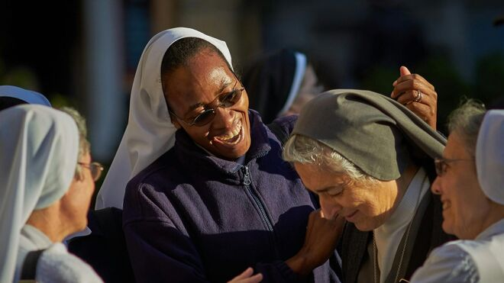
Religiosas

La hermana Linah Siabana habló durante el Simposio y la VI Reunión General Anual de la Conferencia de Superioras Mayores de África y Madagascar (COMSAM) en Sudáfrica, que finalizó el 30 de mayo

Comprender la peculiaridad del abuso sexual es crucial para reconocer las vulnerabilidades específicas que enfrentan los diferentes grupos demográficos, en particular las mujeres y los niños

Al señalar que el abuso sexual representa "un fracaso profundo y desgarrador en la protección de los miembros más vulnerables de nuestras comunidades", dijo que los líderes católicos tienen la responsabilidad colectiva de garantizar que se protejan los derechos y el bienestar de quienes están confiados a su cuidado
01.06.2025
(Crux).- Frente a las historias de abusos y encubrimientos por parte de la Iglesia, una monja católica en Zambia ha desafiado a los líderes de la Iglesia a detener la ola de abusos contra las mujeres religiosas dondequiera y cuando sea que ocurra.
La hermana Linah Siabana habló durante el Simposio y la VI Reunión General Anual de la Conferencia de Superioras Mayores de África y Madagascar (COMSAM) en Sudáfrica, que finalizó el 30 de mayo.
La violencia sexual, explicó, abarca una serie de acciones que coaccionan y presionan a las personas a participar en actividades sexuales no deseadas.
“Esto puede manifestarse de diversas formas, incluida la violencia física, la manipulación emocional o dinámicas de poder generalizadas que inhiben la capacidad de una persona para dar su consentimiento informado”, afirmó.
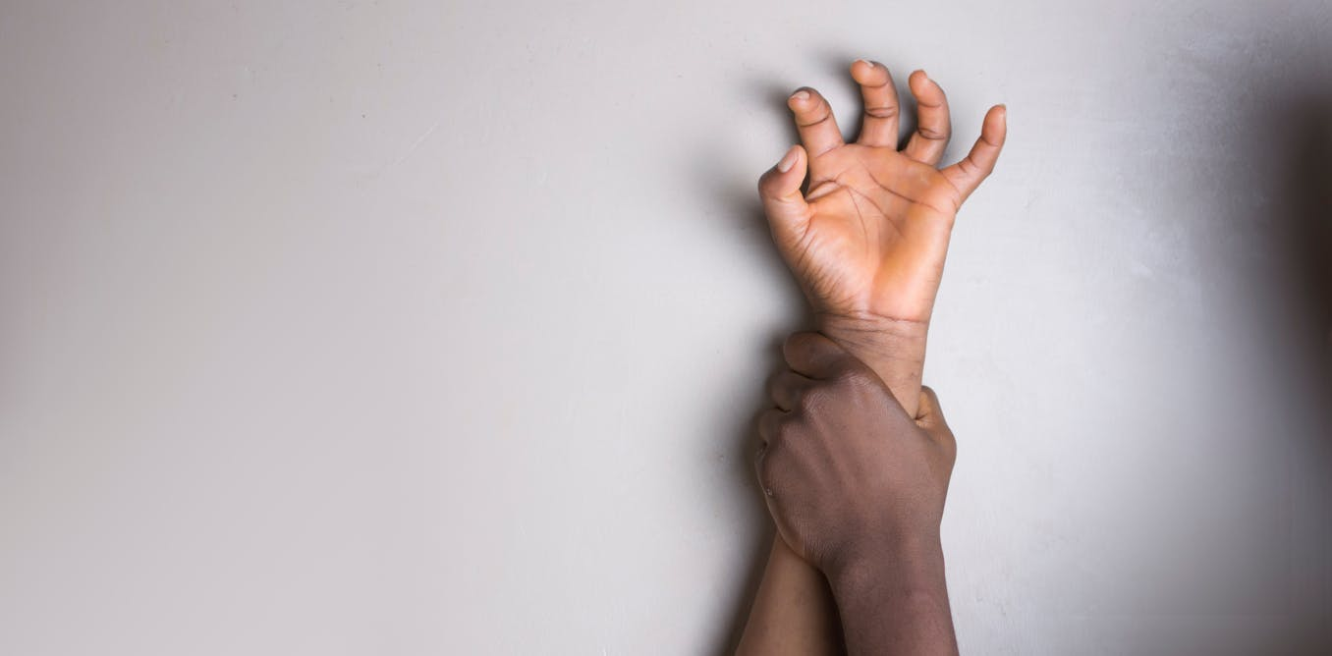
Dijo que las tácticas utilizadas pueden incluir intimidación, amenazas o conductas de preparación que complican aún más la capacidad de la víctima de resistir o denunciar el abuso.
Comprender la peculiaridad del abuso sexual es crucial para reconocer las vulnerabilidades específicas que enfrentan los diferentes grupos demográficos, en particular las mujeres y los niños. Estos grupos suelen experimentar mayores riesgos debido a factores sociales, económicos y culturales que pueden agravar su situación tanto en el ámbito doméstico como en el institucional, afirmó.
Al señalar que el abuso sexual representa “un fracaso profundo y desgarrador en la protección de los miembros más vulnerables de nuestras comunidades”, dijo que los líderes católicos tienen la responsabilidad colectiva de garantizar que se protejan los derechos y el bienestar de quienes están confiados a su cuidado.
Especialista en salud mental, la hermana relató conmovedores descripciones de mujeres religiosas que han sido abusadas por sacerdotes o por otras hermanas"
La monja nacida en Zambia, que también es especialista en salud mental de las Hermanas Misioneras de Nuestra Señora de África, relató conmovedores descripciones de mujeres religiosas que han sido abusadas por sacerdotes o por otras hermanas.
Hay un caso en el que una hermana abusaba de otra hermana. La hermana abusada sufrió un gran trauma e intentó suicidarse tres veces, porque había perdido el sentido de la religión y de la humanidad. Se sentía sucia y sentía que quien la miraba veía lo que había hecho, dijo Siabana.
También citó casos de formadores que abusan de sus subordinados, explicando que el costo físico y psicológico que el abuso tiene en las víctimas es incalculable.
"Estas violaciones no sólo infligen profundos daños emocionales, psicológicos y físicos a las víctimas, sino que también ponen en peligro significativamente la integridad, la confianza y la credibilidad de nuestros institutos y congregaciones religiosas"
Ella dijo que cada incidente socava “los principios fundamentales de compasión y cuidado sobre los que se construyen estos institutos”.
Las denunciasde abuso sexual en la Iglesia pueden haber sido noticia en Europa y América, pero en África se han registrado muy pocas. Si bien se ha investigado poco sobre el tema, Siabana afirma que esto no significa que el abuso no exista en el continente.
“A veces, nos enteramos solo cuando una hermana está embarazada”, dijo.
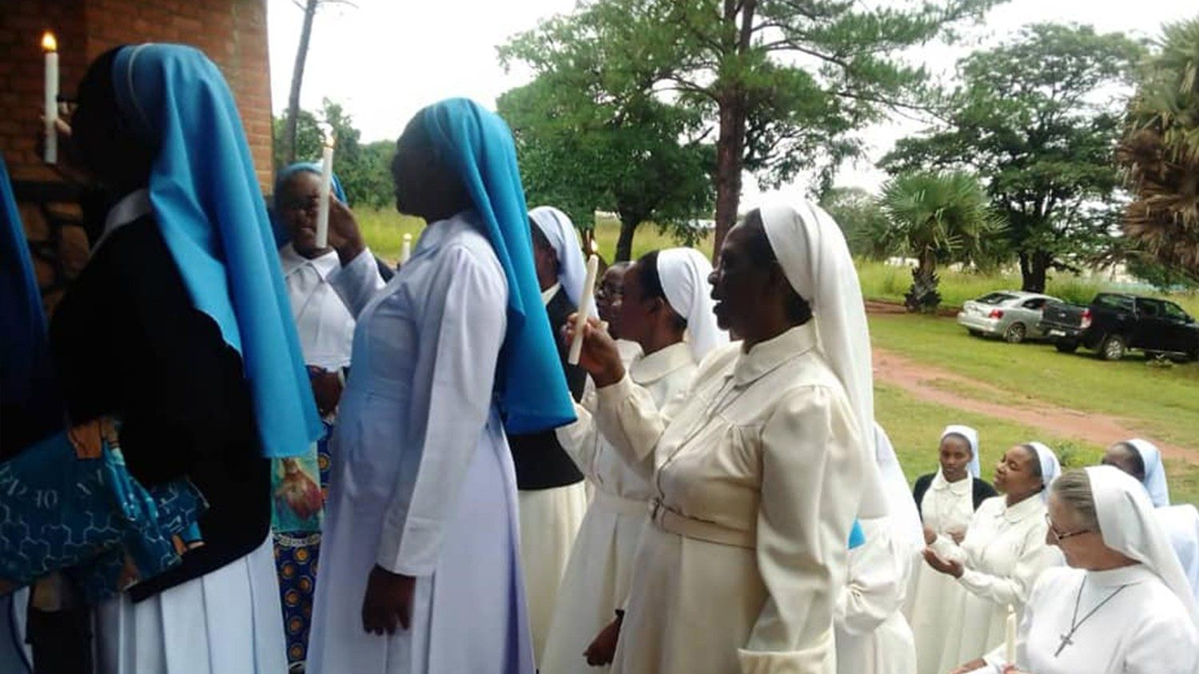
Se le pedirá que abandone la congregación incluso sin saber cómo quedó embarazada. Y cuando le pedimos que se vaya, ¿le ofrecemos acompañamiento para que viva una vida plena? ¿Le preguntamos siquiera si quien la embarazó es sacerdote? ¿Se incorpora al sacerdote, o dejamos que la hermana se vaya sin atrevernos a preguntar? Dejamos a las hermanas solas y a veces las culpamos de haber estado buscando hombres —dijo Siabana, al hablar sobre la conspiración de silencio que suele acompañar el abuso en África.
Ella criticó los procedimientos internos de la Iglesia que típicamente priorizan la reputación de la institución por sobre el bienestar de los individuos afectados, lo que lleva a minimizar la gravedad de los problemas y a centrarse en mantener la integridad de la Iglesia, en lugar de abordar las necesidades de las víctimas.
"Como resultado, la cultura persuasiva del silencio en torno a este tema continúa obstaculizando la justicia y la sanación de los afectados"
Se quejó de las intrincadas estructuras de poder dentro de las instituciones religiosas que complican significativamente la respuesta a las acusaciones de abuso sexual, y señaló que la naturaleza jerárquica profundamente arraigada de la Iglesia fomenta un entorno en el que la lealtad a la autoridad institucional a menudo tiene prioridad sobre la necesidad crítica de rendición de cuentas y transparencia.
“Esta lealtad afecta con frecuencia las narrativas de abuso, presentándolas como desafíos a la posición moral de la Iglesia en lugar de reconocerlas como informes serios y legítimos de mala conducta”, dijo Siabana.
En consecuencia, las sobrevivientes de abuso pueden enfrentar una profunda presión para guardar silencio, agobiadas por el miedo a las represalias, la incredulidad o el ostracismo dentro de su comunidad. Este silencio a menudo se ve agravado por una cultura que prioriza la protección de la institución sobre el bienestar individual, lo que deja a muchas víctimas sintiéndose aisladas e ignoradas, añadió.
Siabana describió una serie de enfoques que pueden ayudar a las sobrevivientes de abuso a afrontar este flagelo. Estos incluyen la creación de mecanismos sólidos de denuncia, la promoción de la educación y la capacitación para que las mujeres comprendan las señales de abuso, el fomento de una cultura de apertura y la creación de espacios seguros donde las víctimas de abuso puedan expresarse. Afirmó que es fundamental "garantizar que se escuche la voz de cada sobreviviente y que cada historia se valore, fomentando el diálogo abierto y promoviendo iniciativas educativas dentro de las comunidades religiosas".
"Podemos empoderar a las personas para que busquen justicia y apoyo, transformando la narrativa que rodea al abuso y mejorando la protección de las poblaciones vulnerables"
Y en el espíritu de sinodalidad, instó a todo el pueblo de Dios a convertirse en guardianes unos de otros.
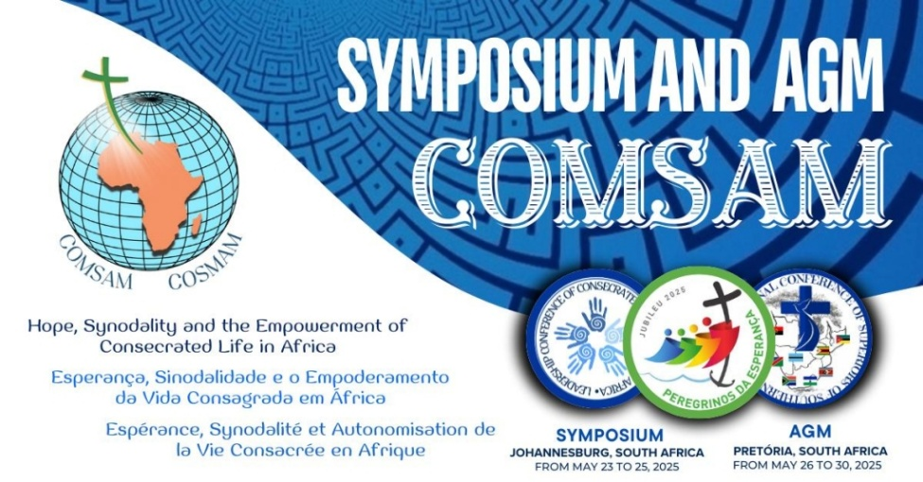
“Si queremos viajar juntos como peregrinos de esperanza, seamos portadores de esperanza unos para otros”, dijo.

https://www.religiondigital.org/vida-religiosa/monja-catolica-denuncia-abusos-Iglesia-religiosas-Africa_0_2784321552.html?utm_source=newsletter&utm_medium=email&utm_campaign=leon_xiv_empieza_a_ensenar_un_poco_las_cartas_de_su_pontificado&utm_term=2025-06-02

